****课程评价APP****

**组长：王若愚(撰写,统筹任务)**

**组员：吕晨阳 (原型测试) 吴一飞(用户测试) 裘世男(主要任务原型设计)**

## 第一节:摘要

1. 对应用的描述:一个队课程进行评价并对好的课程进行推荐的APP
2. 对4个主要任务的描述:

1.课程定位

2.课程筛选

3.热门课程推荐

4.推荐任务

1. 大致描述一下两版原型及其区别:
2. 课程定位

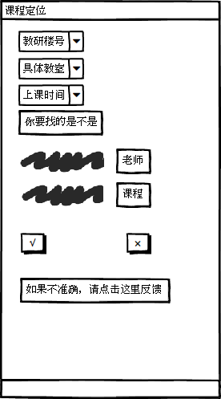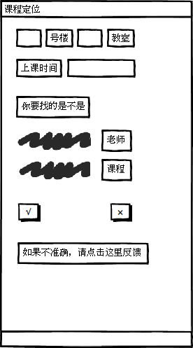

区别：上课地点填写的区别，一个为选择，一个是填写

1. 课程筛选

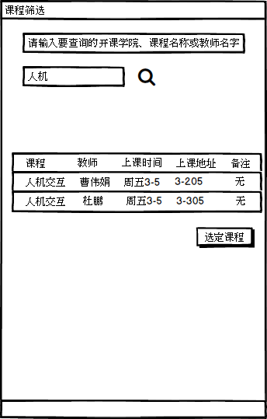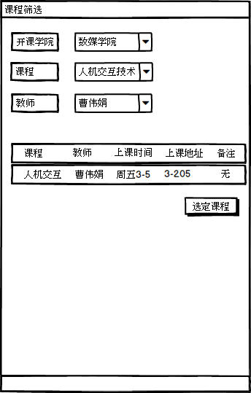

区别：一个是对关键字自我选择，一个是提供关键字选择

1. 热门课程推荐

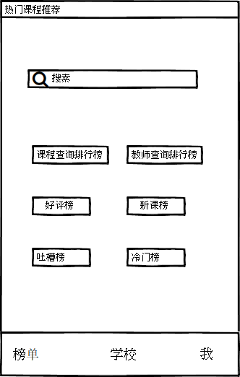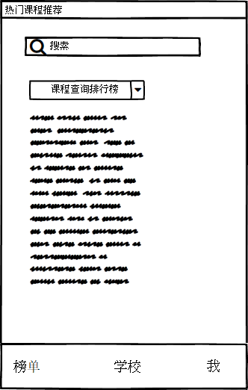

区别：提供多个排行版按钮，提供一个排行版按钮，对排行版进行选择

1. 推荐任务

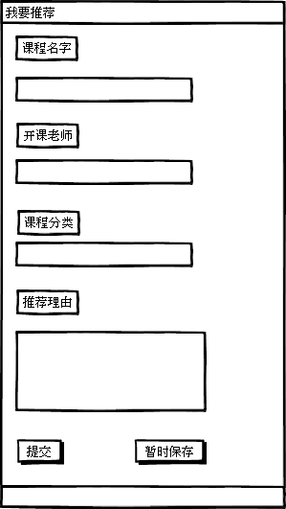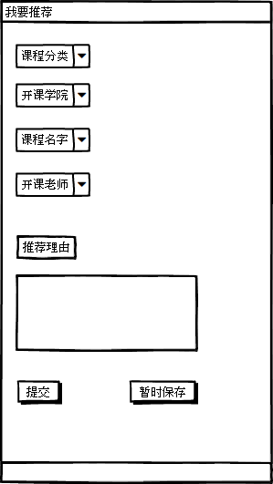

区别：自行填写推荐课程的信息，选择课程信息

## 任务描述

1.课程定位（类似于对课程进行详细的描述）

2.课程筛选（对课程进行筛选）

3.热门课程推荐（对评价较好的课程进行评价）

4.推荐任务（同学推荐自己喜欢的老师或则课程）

## 对原型进行测试

组内测试：

组内对原型2进行了测试，暂时感觉使用方面手感尚可，考虑到课程和老师太多可能会不是很方便，不过由于数据不是很多并不能确定这一点，组内讨论感觉界面不够美观，略微做出修改。

被试招募：

考虑到方便性，我们就近选择了多位杭州电子科技大学的学生作为观察对象，并以问卷&口头的方式进行调查。

研究方法：

首先分成多组进行调查，调查使用口头交流和问卷评价，问卷比较简单，只有 总体评价 操作手感 界面程度几个选项。询问改进以及原型1和原型2之间的比较采用口头方式。

分析：

由于数据并不多，我们直接采用组内一个个样本讨论过去的方法，分析我们的不足和优势。

## 用户测试结果

用户测试

第一组用户测试结果：

原型1：观察记录：用户在进行课程定位时提出问题在没选课前不确定课程具体上课位置，难以选择课程，课程筛选条件比较模糊，用户较难使用。用户评价：较为一般，操作手感不好。

原型2：观察记录：将各类条件用选择的方式比较方便，两位用户使用效率明显比使用原型1的效率更高，就是其中一个用户认为原型2在热门课程推荐上没有原型1直观。用户评价：良好，认为比前一个更好。

第二组测试结果：

原型2：观察记录：各类条件直观，清晰，用户上手较快，但是认为课程定位功能做的不是很好，很难有比较不错的帮助。用户评价：还算不错，但可以改良的更好。

原型1：观察记录：先上手原型2后对原型1的使用有了一定的帮助，在确定课程等方面，输入较第一组使用时更快，但不如原型2的使用速度，2位用户都表示原型1明显不如原型2,。用户评价：十分一般，认为操作手感十分差劲。

用户问卷总结：

四位用户普遍认为原型2的手感更好，认为选项的方式比自己填写的方法更好，但其中一位用户认为热门课程推荐上像原型1那样直接将所有选择摆出来更好。同时用户们都表达了课程定位功能的不完善，希望有所改进。

总结：

用户对于我们app的想法还算良好，认为有所帮助。不过其中一位认为虽然我们的想法不错，但他很可能不会去下载使用，原因并没有透露。并且另一位用户认为我们的应用比较一般，看上去不错，但实际应用中没什么用处，认为课程终归还是要看学院方面的安排。

对我们自己而且，了解到如今的app应该尽可能的往“懒人”模式发展，直白的给出选项明显优于让用户自己填内容搜索。但在一些可选项目较少的情况下，直接列出所有内容会更能让用户接受。

## 研究心得

学到只有深入到用户中去才能明白用户的需求和我们APP存在的问题